**Министерство образования Российской Федерации**

**МОСКОВСКИЙ ГОСУДАРСТВЕННЫЙ ТЕХНИЧЕСКИЙ УНИВЕРСИТЕТ**

**им. Н.Э. БАУМАНА**

Факультет: Информатика и системы управления

Кафедра: Системы автоматического управления (ИУ1)

**Основы теории управления**

**Лабораторная работа №1 на тему:**

«Исследование динамики линейных систем, описываемых ОДУ»

|  |  |
| --- | --- |
| **Преподаватели:** | Чернега Е.В.  Задорожная Н.М. |
| **Студент**: | Киорогло А. Д. |
| **Группа:** | ИУ8-44 |

Москва 2023

# Цель работы

Ознакомиться с пакетом моделирования MatLab. Освоить основные приемы моделирования САУ, описываемых при помощи обыкновенных дифференциальных уравнений.

# Задание

1. Ознакомиться с пакетом прикладных программ MatLab.
2. Записать дифференциальное уравнение по исходным данным.
3. Получить систему в нормальной форме Коши.

𝑥′′′(𝑡) + 2𝑥′′(𝑡) + 4𝑥′(𝑡) + 5𝑥(𝑡) = 5𝑦(𝑡) – исходное уравнение

1. Осуществить моделирование системы при двух видах входных воздействий: у1 = 1(t) и у2 =2 sin(t). На экран выводить графики сигналов Х1(t) (синий цвет, сплошная линия) и Х2(t) (зеленый цвет, пунктирная линия). Продолжительность интервалов наблюдения выбрать равной Т=25 с
2. Проанализировать системы при двух видах входных воздействий: $u=1(t)$ 
    и $u=2sin{(t})$.
3. Осуществить моделирование свободного движения системы с нулевыми и ненулевыми начальными условиями.

# Исходные данные

|  |  |  |  |  |  |  |  |  |
| --- | --- | --- | --- | --- | --- | --- | --- | --- |
| Порядок модели n | $$a_{0}$$ | $$a_{1}$$ | $$a_{2}$$ | $$a_{3}$$ | $$b_{0}$$ | $$x(0)$$ | $$\dot{x}(0)$$ | $$\ddot{x}(0)$$ |
| 3 | 5 | 4 | 2 | 1 | 5 | 1 | 0,5 | -1 |

# Ход работы

Запишем дифференциальное уравнение по исходным данным:

$$\left\{\begin{aligned}x^{'''}+{2x}^{''}+{4x}^{'}+5x=5y \\ x\left(0\right)=1 \\ x^{'}\left(0\right)=0,5 \\ x^{''}\left(0\right)=-1\end{aligned}\right.$$

Получим систему в нормальной форме Коши:

$$\left\{\begin{aligned}x=x_{1} \\ {\dot{x}}_{1}=x_{2} \\ {\dot{x}}_{2}=x_{3} \\ {\dot{x}}_{3}=5y-5x_{1}-4x_{2}-2x_{3}\end{aligned}\right.$$

Это - математическая модель системы.

Осуществим моделирование системы в MatLab при входном воздействии $u=1(t)$

**Листинг 1.1** – приведение дифференциального уравнения к нормальной форме Коши при единичном воздействии

Код программы для моделирования:

Файл «F1.m»:

function dx=F1(t, x)

dx = zeros(3, 1);

% y = 2 * sin(t);

y = 1;

dx(1) = x(2);

dx(2) = x(3);

dx(3) = 5 * y - 5 * x(1) - 4 * x(2) - 2 * x(3);

**Листинг 2.1 -** решение дифференциального уравнения методом Рунге-Кутта при ненулевых начальных условиях и единичном воздействии

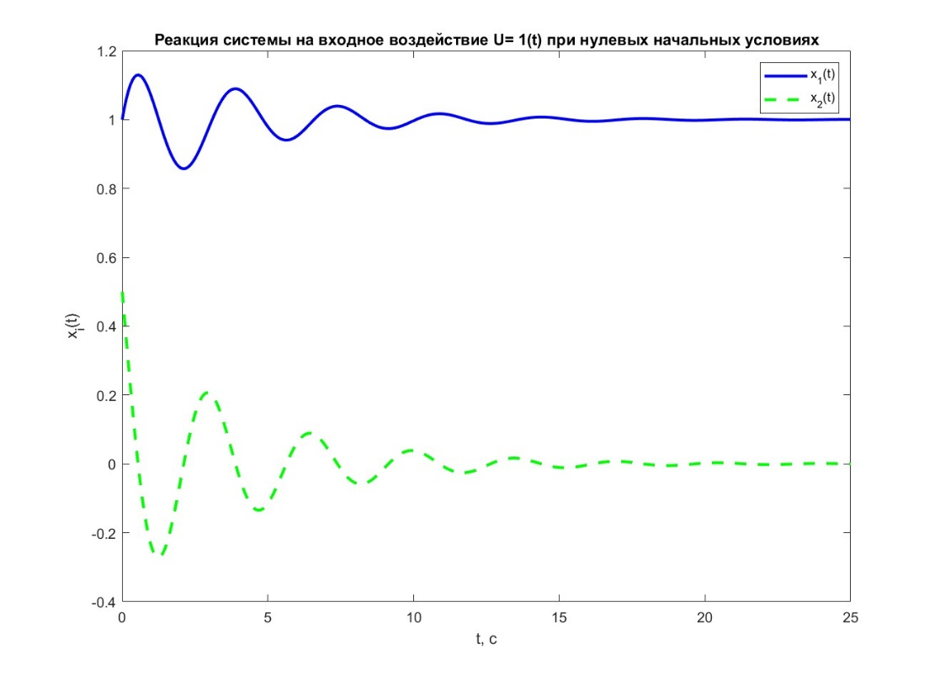

Рис. 1 – реакция системы на единичное воздействие у (t) =1 при ненулевых начальных условиях

Код программы для моделирования:

Файл «main.m»:

options = odeset('RelTol', 1e-4, 'AbsTol', [1e-5 1e-5 1e-5]);

%[t, x] = ode45('F1', [0 25], [0 0 0], options);

[t, x] = ode45('F1', [0 25], [1 0.5 -1], options);

plot(t, x(:,1), '-b', t, x(:,2), 'g--', 'LineWidth', 2);

legend('x_1(t)', 'x_2(t)', 'x_3(t)')

xlabel('t, c');

ylabel('x_i(t)');

title('Реакция системы на входное воздействие U= 1(t) при ненулевых начальных условиях')

**Листинг 2.2** - решение дифференциального уравнения методом Рунге-Кутта при нулевых начальных условиях и единичном воздействии

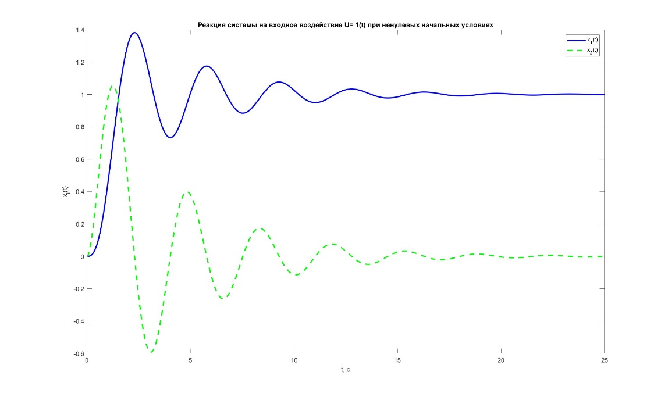

Рис. 2 – реакция системы на единичное воздействие y(t) =1 при нулевых начальных условиях

Код программы для моделирования:

Файл «main.m»:

options = odeset('RelTol', 1e-4, 'AbsTol', [1e-5 1e-5 1e-5]);

[t, x] = ode45('F1', [0 25], [0 0 0], options);

% [t, x] = ode45('F1', [0 25], [1 0.5 -1], options);

plot(t, x(:,1), '-b', t, x(:,2), 'g--', 'LineWidth', 2);

legend('x_1(t)', 'x_2(t)', 'x_3(t)')

xlabel('t, c');

ylabel('x_i(t)');

title('Реакция системы на входное воздействие U= 1(t) при нулевых начальных условиях')

Осуществим моделирование системы в MatLab при входном воздействии $u=2sin{t}$.

**Листинг 3.1** – приведение дифференциального уравнения к нормальной форме Коши при синусоидальном воздействии

Код программы для моделирования:

Файл «F1.m»:

function dx=F1(t, x)

dx = zeros(3, 1);

y = 2 * sin(t);

%y = 1;

dx(1) = x(2);

dx(2) = x(3);

dx(3) = 5 * y - 5 * x(1) - 4 * x(2) - 2 * x(3);

**Листинг 4.1** – решение дифференциального уравнения методом Рунге-Кутта при ненулевых начальных условиях и синусоидальном воздействии

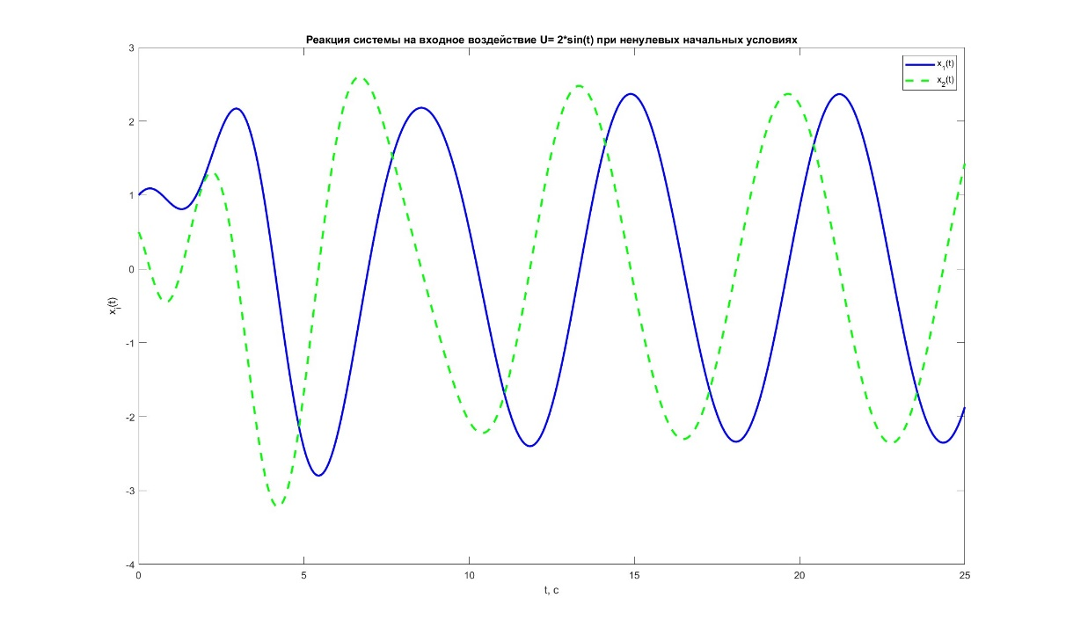

Рис. 3 – реакция системы на синусоидальное воздействие у2 =2 sin(t) при ненулевых начальных условиях

Код программы для моделирования:

Файл «F1.m» без изменений.

Файл «main.m»:

options = odeset('RelTol', 1e-4, 'AbsTol', [1e-5 1e-5 1e-5]);

%[t, x] = ode45('F1', [0 25], [0 0 0], options);

[t, x] = ode45('F1', [0 25], [1 0.5 -1], options);

plot(t, x(:,1), '-b', t, x(:,2), 'g--', 'LineWidth', 2);

legend('x_1(t)', 'x_2(t)')

xlabel('t, c');

ylabel('x_i(t)');

title('Реакция системы на входное воздействие U= 2*sin(t) при ненулевых начальных условиях')

**Листинг 4.2** - решение дифференциального уравнения методом Рунге-Кутта при нулевых начальных условиях и синусоидальном воздействии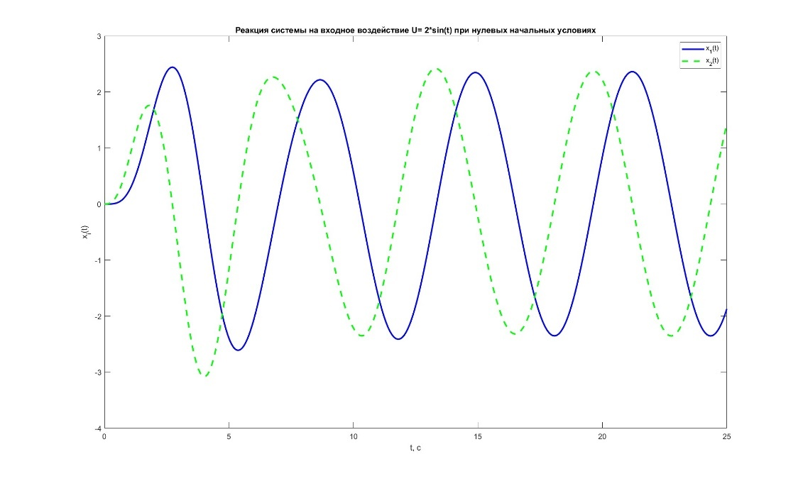

Рис. 4 – реакция системы на синусоидальное воздействие у2 =2 sin(t) при нулевых начальных условиях

Код программы для моделирования:

Файл «F1.m» без изменений.

Файл «main.m»:

options = odeset('RelTol', 1e-4, 'AbsTol', [1e-5 1e-5 1e-5]);

[t, x] = ode45('F1', [0 25], [0 0 0], options);

%[t, x] = ode45('F1', [0 25], [1 0.5 -1], options);

plot(t, x(:,1), '-b', t, x(:,2), 'g--', 'LineWidth', 2);

legend('x_1(t)', 'x_2(t)', 'x_3(t)')

xlabel('t, c');

ylabel('x_i(t)');

title('Реакция системы на входное воздействие U= 2*sin(t) при нулевых начальных условиях')

# Вывод

Пакет моделирования MatLab позволяет моделировать системы автоматического управления, заданную линейными дифференциальными уравнениями. При помощи встроенных функций MatLab можно построить графики переходных процессов при заданном входном воздействии и начальных условиях.

На приведённых рисунках изображены сигналы x1(t) и x2(t), помеченные синим и зелёным цветом соответственно. (x2(t) – производная от x1(t)).

На рис.1 изображен переходный процесс при единичном воздействии. Переходный процесс заканчивается в интервале от 15 до 17с. Степень затухания переходного процесса на рис.1 равна примерно 0,6.

На рис.2 изображен переходный процесс при единичном воздействи. Переходный процесс заканчивается в интервале от 10 до 12с.

На рис.2, при нулевых начальных условиях, переходный процесс протекает

быстрее, чем на рис.1, при ненулевых начальных условиях. При ненулевых начальных условиях амплитуда колебаний больше, чем при нулевых начальных условиях.

На рис.3 изображен переходный процесс при синусоидальном воздействии. Переходный процесс заканчивается в интервале от 5 до 8с.

На рис.4 изображен переходный процесс при синусоидальном воздействии. Переходный процесс заканчивается в интервале от 4 до 6с.

Результаты на рис.3 и рис.4 разные, т.к. разные начальные условия: на рис.3 изображен переходный  
процесс при ненулевых начальных условиях, на рис. 4 - при нулевых начальных условиях. При нулевых начальных условиях амплитуда больше, чем при ненулевых начальных условиях.

Как итог можно выделить следующее: время переходного процесса зависит от начальных условий, а форма выходящего сигнала зависит от формы воздействия.